**Игрушки для развития детей раннего возраста. Предметно-методический комплект для занятий и игр с детьми раннего возраста. Доронова Т.Н., Доронов С.Г.**

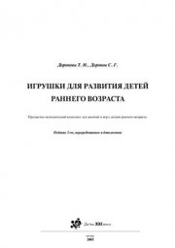        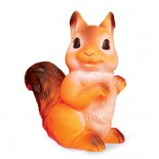 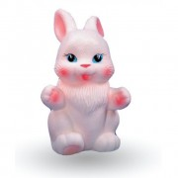 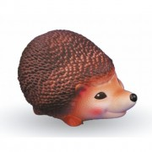

**Методика исследования интеллекта ребенка по Стребелевой Е.А.**

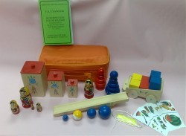        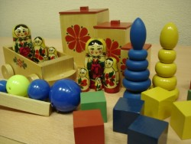

**желобок (1 шт.);**  
**коробочки четырехугольной формы (3-х типов  размеров) со съемными крышками (3 шт.);**  
**матрешка (4-х составная) (2 шт.);**  
**пирамидка желтого и синего цвета  (2 шт.);**  
**цветные кубики (4 цвета) (8 шт.);**  
**тележка (1 шт.)**

**парные картинки (4 шт.);**  
**разрезные картинки (2 шт.)**

**Счетные палочки одного цвета**

**Тесемка**

**Набор шаров: шары синего цвета (3-х размеров) (3 шт.); озвученный шар (1 шт.)**

**Игровые средства**

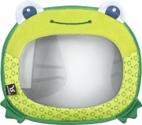            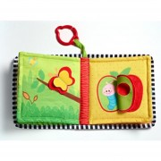            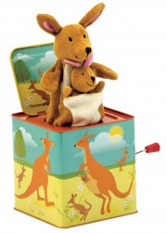      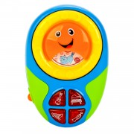

**мягкое зеркало                     мягкие книги для малышей           шкатулка с сюрпризом              музыкальные игрушки**

**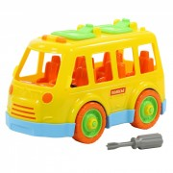          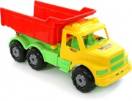           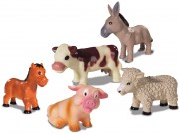       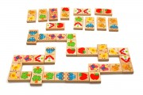**

**игрушечный транспорт** **наборы животных             домино с простыми картинками**

**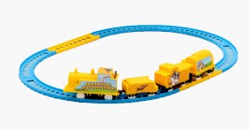      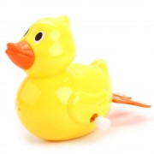    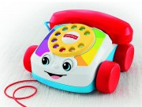     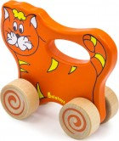**

**детская железная дорога                        заводные игрушки                   игрушечный телефон             игрушки-каталки**

**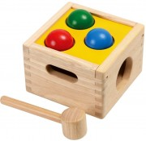             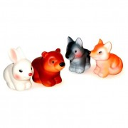     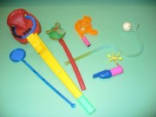       **

**стукалки                             наборы животных          игрушки на развитие дыхания      муляжи фруктов и овощей**

**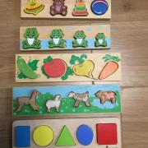              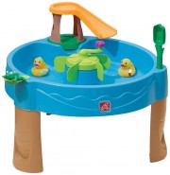              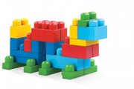      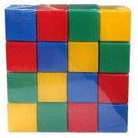**

**вкладыши по лексическим темам             игры с водой                               конструкторы                                        кубики**

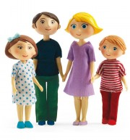             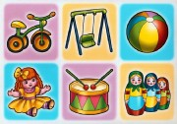           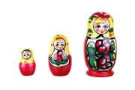             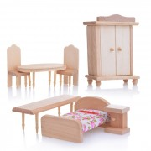

**фигурки людей                    лото с простыми картинками                  матрешки                                   игрушечная мебель**

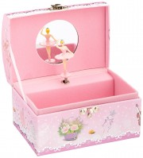             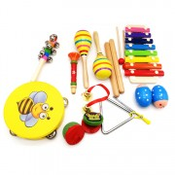         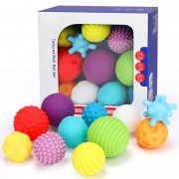         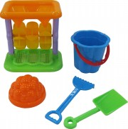

**музыкальная шкатулка                 музыкальные игрушки                                мячи                                 набор для песка**

**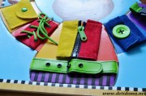         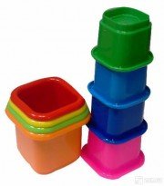    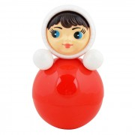  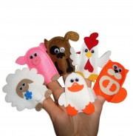**

**набор для развития навыков          набор формочек                         неваляшка                   набор пальчиковых кукол**

**самообслуживания**

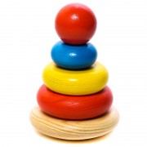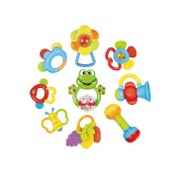      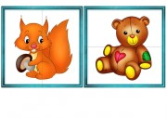         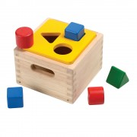

**пирамидки                         погремушки                      разрезные картинки                          сортеры**

**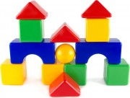        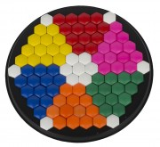     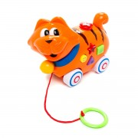**

**строительный материал                         мозаики                            игрушки на веревочке**